*Всегда пристегивайтесь сами ремнями безопасности и объясняйте ребенку, зачем это нужно

* Ремень безопасности для ребенка должен иметь адаптер по его росту (чтобы ремень не был на уровне шеи)

* Дети до 12 лет должны сидеть в специальном детском удерживающем устройстве (кресле)

* Учите ребенка правильному выходу из автомобиля через правую дверь, которая находится со стороны тротуара

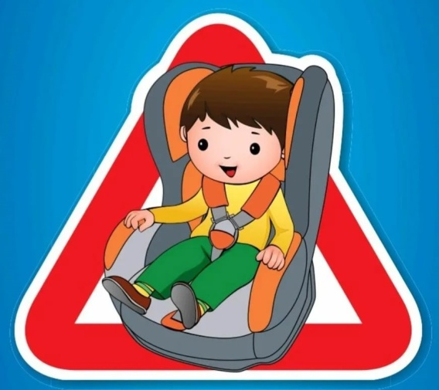

- Выйдя на улицу, двигайтесь по тротуару или обочине на встречу автотранспорту

- Переходите проезжую часть дороги только на **ЗЕЛЕНЫЙ** сигнал светофора 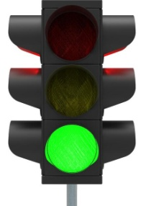

и по ПЕШЕХОДНОМУ ПЕРЕХОДУ 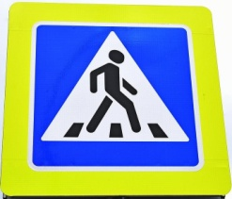

- В темное время суток используйте световозвращающие элементы (фликеры) 